课 题 《分子与细胞》第四章 物质的输入和输出
第2、3节 生物膜的流动镶嵌模型运输的方式
教学目标 知识和能力目标：物质进出细胞的方式。
教学重点及难点
教学重点 物质进出细胞的三种方式。
教学难点 主动运输
教学方法 介绍扩散现象，列举氧和二氧化碳进出细胞的现象，总结出自由扩散的概念 ，葡萄糖不能通过无蛋白质的脂双层，却能通过细胞膜，总结协助扩散的 概念，列举逆浓度梯度跨膜运输现象，总结出主动运输的概念。
教学反思
板书设计

第四章 物质的输入和输出
第3节 物质跨膜运输的方式
一、被动运输
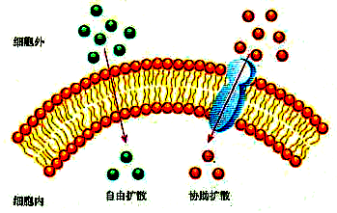
二、主动运输
.三.总结归纳
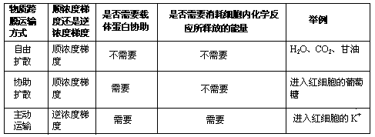

第四章 物质的输入和输出
第3节 物质跨膜运输的方式
【双基提要】
1．物质通过简单的 作用进出细胞，叫做自由扩散。
2．进出细胞的物质借助 的扩散，叫做协助扩散。
3．从 一侧运输到 一侧，需要 的协助，同时还需要消耗细胞内化学反应所释放的 ，这种方式叫做主动运输。
4．主动运输普遍存在于 和 细胞中，保证了 能够按照生命活动的需要， 吸收所需要的营养物质，排出 和 。
一、小分子或离子的跨膜运输
（一）被动运输
1、自由扩散
往清水中滴一滴蓝墨水，清水很快变为蓝色，这就是扩散。物质通过简单的扩散作用进出细胞，叫做自由扩散。不需要载体蛋白，也不需要消耗ATP，只能顺浓度梯度运输，如O₂、CO₂、甘油、乙醇等。
2、协助扩散
葡萄糖不能通过无蛋白质的脂双层，却能通过细胞膜，是因为镶嵌在膜上的一些特有的蛋白质，能协助葡萄糖等物质顺梯度跨膜运输，进出细胞的物质借助载体蛋白的扩散，叫做协助扩散。不需要消耗ATP。自由扩散和协助扩散统称为被动运输。
（二）主动运输
从低浓度一侧运输到高浓度一侧，需要载体蛋白的协助，同时还需要消耗细胞内化学反应所释放的能量，这种方式叫做主动运输。如Na＋、K＋、Ca^{2＋}的吸收。

二、大分子的跨膜运输方式 胞吞和胞吐
1、胞吞：当细胞摄取大分子时，首先是大分子附着在细胞膜表面，这部分细胞膜内陷形成小囊泡进入细胞内部，这种现象叫胞吞。
2、胞吐：细胞需要外排的大分子，先在细胞内形成囊泡，囊泡移动到细胞膜处，与细胞膜融合，将大分子排出细胞，这种现象叫胞吐。
三、总结
重点总结物质跨膜运输的方式，两种被动运输的方式有什么异同，主动运输与被动运输的区别及对细胞生活的意义。

项 目 | 自由扩散 | 协助扩散 | 主动运输
膜外、膜内浓度高低 | 膜外高，膜内低 | 膜外高，膜内低 | 膜外低、膜内高
是否需要载体蛋白 | 不需要 | 需要 | 需要
是否消耗ＡＴＰ | 不需要 | 不需要 | 需要
实例 | Ｏ_{２}、ＣＯ_{２}、甘油、乙醇、苯、水 | Ｃ_{６}Ｈ_{１２}Ｏ_{６}等 | Ｎa＋、K＋、Ca^{2＋}、氨基酸

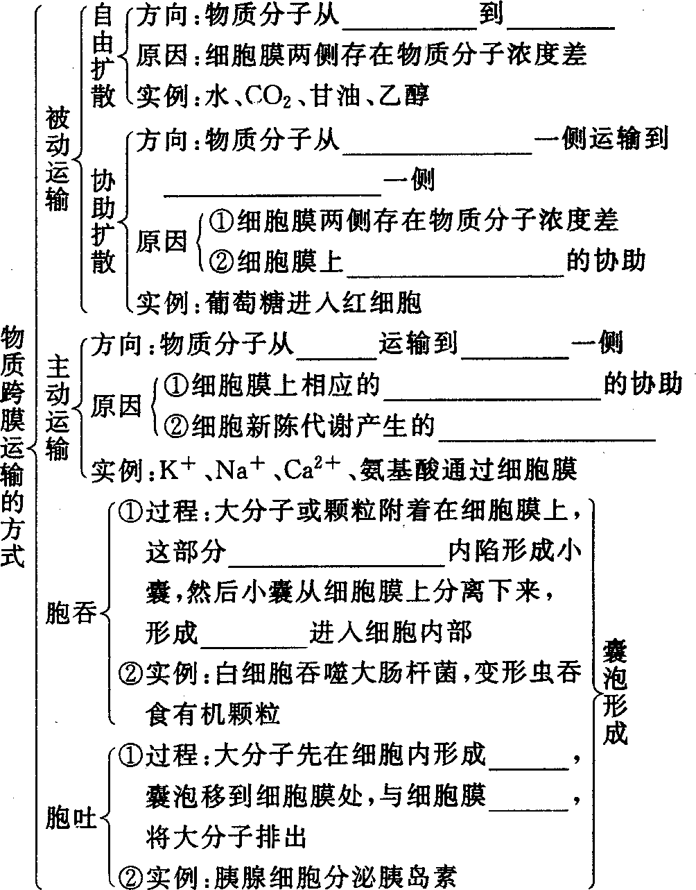

【典题训练 提升能力】
结合本章所学知识做下题：
1.下图为细胞膜的结构示意图，请分析回答：
（1）图中A是 ，B是 ，D是 。
（2）a~e跨膜运输方式中，属于被动运输的是 ，属于主动运输的是 。
既需要载体又需要消耗细胞内化学反应所释放的能量的是 。

（3）低温环境会影响物质的跨膜运输吗？为什么？
参考答案：（1）蛋白质 磷脂双分子层 糖蛋白（2）b、c、d a、d a、d
（3）低温环境肯定会影响物质的跨膜运输。温度会影响分子运动的速率，影响化学反应的速率，因此，组成膜的细胞膜的流动性也会相应降低，呼吸作用释放能量的过程也会因有关酶的活性降低而受到抑制。这些都会影响物质跨膜运输的速率。
2．在法囊藻的细胞液中，各种离子浓度的分析表明细胞液中的成分与海水的成分很不相同。如下图所示，阴影部分代表法囊藻的离子浓度，未涂阴影的部分代表海水中离子的浓度。
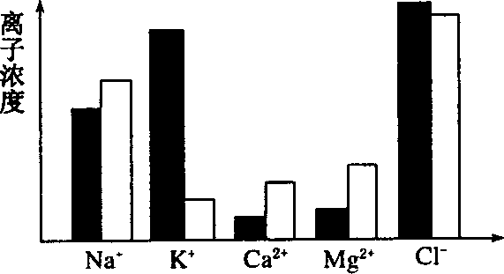
（1）K⁺和Cl⁻在细胞内积累，而Na⁺等在细胞液中的含量低于海水中的含量，这表明__细胞对各种离子的吸收具有选择性_________。
（2）K⁺和Cl⁻进入细胞的转运方向是___由低到高___，这种吸收方式叫_主动运输_，这种吸收需要的两个基本条件是_载体蛋白__和_ ATP ____。
（3）Na⁺和Ca²⁺ 进入细胞的转运方向是___由高到低__，它们的吸收方式属于____主动运输______。
（4）法囊藻细胞液中各种离子浓度与海水中各种离子浓度不成比例，从结构基础分析原因是___细胞膜运输无机盐离子的载体种类数目不同_。
Ｂ、细胞膜由磷脂分子和蛋白质分子构成
Ｃ、细胞膜的分子结构具有流动性
Ｄ、有些蛋白质分子可在膜的内外之间移动
3.胞膜上与细胞的识别、免疫反应、信息传递和血型决定有着密切关系的是（Ａ ）
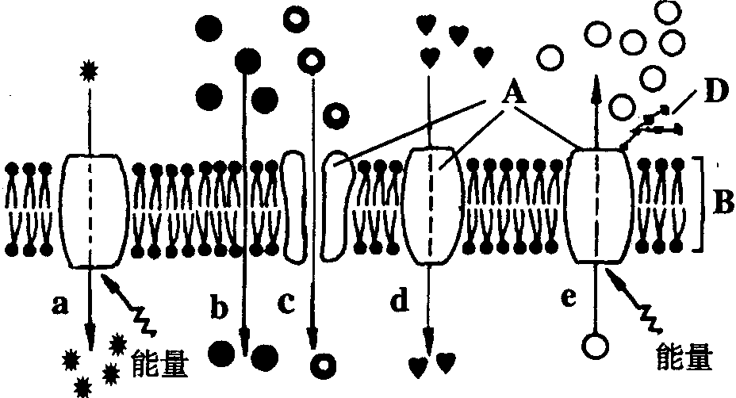
Ａ、糖蛋白 Ｂ、磷脂
Ｃ、脂肪 Ｄ、核酸4.用红色荧光染料标记人细胞膜上的蛋白质，用绿色荧光染料标记鼠细胞膜上的蛋白

质，把人和鼠的两细胞融合，融合后的细胞一半发红色荧光，另一半发绿色荧光，将融合后的细胞在适宜条件下培养，保持其活性。会发生的现象是（C）


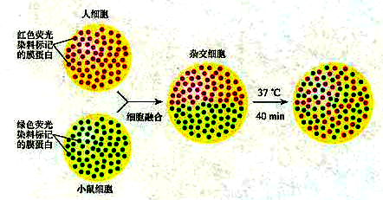

Ａ细胞表面发红色荧光 Ｂ细胞表面发绿色荧光
Ｃ细胞表面一半发红色荧光，另一半发绿色荧光
Ｄ细胞表面红、绿色荧光均匀分布
5．下列物质出入细胞膜的方式中需要载体的是（Ｃ ）
Ａ、水分子进入根毛细胞 Ｂ、Ｏ_{２}进入肺泡
ＣＫ⁺被吸收进入小肠绒毛 Ｄ、ＣＯ_{２}进入毛细血管
第4章 细胞的物质输入和输出 单元练习
一、选择题
1．渗透作用是有大液泡的植物细胞吸收水分的主要方式，下列能够称之为渗透作用的是( )
A．钾通过原生质层 B．氧气通过细胞膜
C．水通过原生质层 D．水分子通过细胞壁
2．需要载体协助通过膜的一组物质是 ( )
A．O₂、CO₂ B．H₂O、K⁺ C．葡萄糖、氨基酸 D．胆固醇、脂肪酸
3．利用高浓度食盐溶液杀菌防腐的原理是 ( )
A．由于食盐中氯有杀菌作用
B.由于高浓度食盐溶液的水分不足，以致细胞不能生存
C．由于渗透作用，使细菌细胞脱水而死亡
D．由于食盐是中性，不适于细菌生长
4．成熟植物细胞发生质壁分离的结构基础不包括 ( )
A.原生质层相当于半透膜 B．细胞壁是全透性的
C．原生质层比细胞壁的伸缩性大 D．外界环境溶液浓度高于细胞液浓度
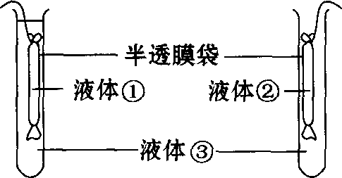
5.如图实验装置所示，一段时间后，含液体③的半透膜袋萎缩，而 含液体①的半透膜袋坚挺变硬，请推测三种溶液的浓度关系为 ( )
A．①>②>③ B.①>③>② C．③>①>② D．①<②<③
6．一位细胞学家发现，当温度升高到一定程度时，细胞膜的厚度变

小而表面积增大。变形虫能做变形运动。下列各项中，与这些现象有关的是 ( )
A．细胞膜的选择透过性 B．细胞膜的流动性
C．细胞膜的生理特性 D．细胞膜的功能特性
7．将某植物细胞置于大于该细胞细胞液浓度的硝酸钾溶液中，一段时间后在显微镜下观察发现该细胞未发生质壁分离，其原因可能是该细胞 ( )
①是死细胞 ②是根尖分生区细胞 ③大量吸水
④大量失水 ⑤质壁分离后又自动复原
A．①②③ B．①②⑤ C．②③⑤ D.②④⑤
8．下列关于生物膜系统相关知识的叙述中，正确的是 ( )
A．同一细胞其生物膜结构上的载体相同
B．小鼠体细胞结构中具有磷脂双分子层的有：细胞核、内质网和线粒体
C．动物细胞分裂时细胞膜的内陷与细胞膜的流动性有关
D.蓝藻因其没有膜结构和染色体故属于原核生物
9．关于细胞膜的组成、结构、功能之间的关系，逻辑顺序正确的是 ( )
①膜主要由磷脂和蛋白质分子组成 ②膜具有流动性 ③膜具有选择透过性
④膜内蛋白质和磷脂分子大都是运动的 ⑤主动运输得以正常进行
A．①④②⑤③ B．①②④③⑤ C．①①②⑧⑤ D．①②④⑤③
10．细胞膜与其完成各种生理功能相适应，极为重要的结构特点 ( )
A．磷脂排列成双分子层 B．球蛋白分子覆盖或镶嵌于磷脂双分子层中
C．两侧膜物质分子排列不对称 D.膜物质分子的运动使其具有流动性
11．食物中的大分子物质，经消化后才能被小肠上皮细胞吸收的原因是 ( )
A．小肠中的各种消化酶不能分解吸收大分子物质
B．消化后的物质才能溶于水
C．细胞膜主要由磷脂和蛋白质组成
D.细胞膜是选择透过性膜
12．神经细胞间可以通过一种特殊的介质来传递信息，含有传递分子的囊泡与神经细胞的质膜融合之后再打开，将传递分子释放到神经细胞的外部环境中。这属于 ( )
A．主动运输 B．协助扩散 C.胞吐 D.胞吞
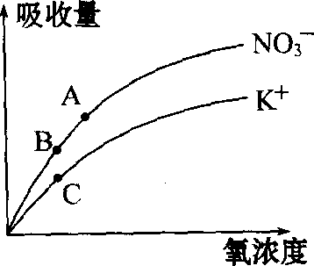
13．如图是胡萝卜在不同的含氧情况下从硝酸钾溶液中吸收K⁺和NO₃⁻的曲线。影响A、B两点和B、C两点吸收量不同的因素分别是 ( )
A.载体数量、 能量 B.能量、载体数量
C.载体数量、离子浓度 D.能量、离子浓度
14．实验证明，餐后肠腔中葡萄糖浓度高于血糖浓度时，葡萄糖可以
顺浓度递度被吸收；当肠腔中葡萄糖浓度下降至显著低于血糖浓度时，葡萄糖仍能被迅速地吸收。绒毛上皮细胞主要以哪种方式吸收葡萄糖 ( )
A．自由扩散 B．协助扩散 C．主动运输 D．胞吞
15．右图中I～Ⅳ说明了物质和离子通过细胞膜的转运，下列陈述中正确的是 ( )

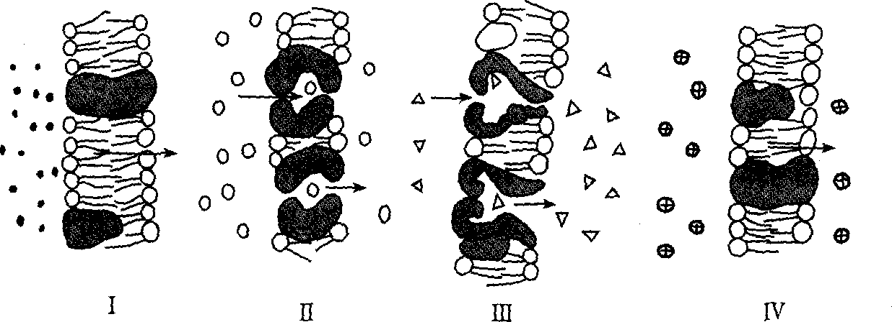

A．所有图中均为主动运输
B．在图Ⅱ和图Ⅲ中为主动运输，在图Ⅰ和图Ⅳ中为被动运输
C.在图Ⅰ、Ⅱ和Ⅳ中为渗透作用
D．在图Ⅲ中为主动运输，而在图I、Ⅱ、Ⅳ中为被动运输
16.红细胞吸收甘油与吸收葡萄糖相同的是 ( )
A．低浓度→高浓度 B．载体蛋白质协助 C．高浓度→低浓度 D．消耗能量
17．新生儿小肠上皮细胞通过消耗能量，可以直接吸收母乳中的免疫球蛋白和半乳糖。这两种物质分别被吸收到血液中的方式是 ( )
A．主动运输、主动运输 B．胞吞、主动运输
C．主动运输、胞吞 D．被动运输、主动运输
18．细胞膜的外表，有一层由细胞膜上的蛋白质与多糖结合形成的糖蛋白，叫做糖被。它在细胞的生命活动中具有重要的功能。下列各种生理功能的完成，与其有密切关系的是
( )
①胃黏膜上皮细胞的保护作用 ②呼吸道上皮细胞的润滑作用 ③主动运输
④红细胞膜上的血型决定 ⑤卵细胞膜表面对同物种精子的识别
⑥人体免疫细胞识别外来侵人物 ⑦对O₂的运输 ⑧使细胞与周围环境分开
A．③⑤⑥⑦⑧ B．①②④⑤⑥ C．①③⑤⑦⑧ D．①②⑤⑥⑧
19．下列生理活动中，与蛋白质功能无关的是 ( )
A．氧气在血液中的运输 B．C0₂进入叶绿体
C．葡萄糖进入小肠绒毛上皮细胞 D．细胞识别
20．人工脂质双分子层两侧溶液中的钾离子存在浓度差。若在双分子层两侧插入正负电极，并加入少量缬氨霉素，则钾离子即可由低浓度一侧到达高浓度一侧。缬氨霉素的作用
是 ( )
A．作为钾离子的载体 B破坏人工膜 C．提供能量 D．提供载体和能量
二、非选择题
21．根据细胞膜的结构和功能特点，回答下列问题：
(1)20世纪60年代，人们对细胞膜进行了分离纯化和化学分析，发现细胞膜中除了上述物质外，还有 存在。

(2)20世纪70年代以来，人们在电子显微镜下观察到上述分子的排列状态。请在右面的方框内画出细胞膜剖面的结构示意图，并注明主要物质的名称。
(3)研究中还发现，把用放射性同位素³H标记的氨

基酸注入胰岛细胞中，结果会在细胞外检测到含放射性元素的蛋白质，蛋白质是以
的形式释放到细胞外的，这一事实证明了细胞膜具有 的结构特点。
22．请据图回答下列问题：
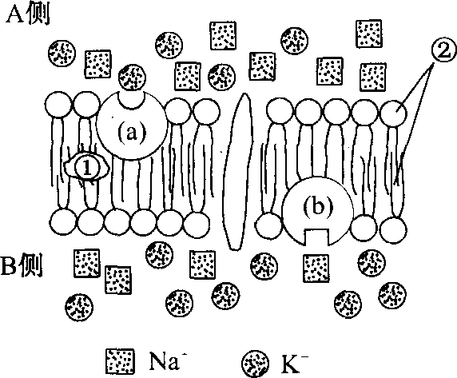
(1)该图是 模式图，表示 的功能。
(2)把结构中的② 平展在空气一－水的界面上，
发现展开的面积大约是原结构表面积的两倍，由此可说明②
在结构中的分布状态是 。
(3)①是 ，①除组成膜结构外，有些还能起 作
用，转运物质进出细胞，如(a) ，(b) 。
(4)若该结构是人体红细胞的相应结构，则A侧液体是 ，
B侧液体是 。如此判断的理由是 ；在A、B两侧中，葡萄糖分子 侧浓度高，葡萄糖分子通过此结构需要的条件是
。Na⁺、K⁺的运输方式是 ，除图示条件外，它们的运输还需要的条件有 ；(a)、(b)之所以能转运K⁺、Na⁺，与其
有关。
(5)若某人为AB型血，则其能与O型血的血清发生凝集反应的凝集原属于膜上的 ，应位于 侧(A、B中任选一)。
23．物质进入细胞都要穿过细胞膜，不同物质穿过细胞膜的方式不同，如图表示在一定范围内细胞膜外物质进入细胞膜内的三种不同情况。请据此回答下列问题：
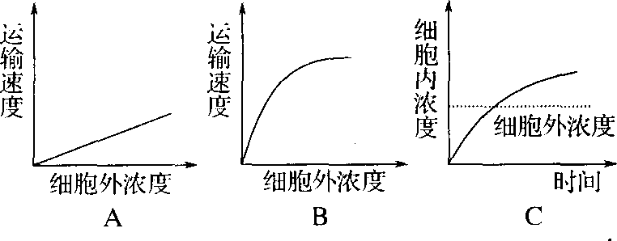
(1)据图指出 A、B、C所表示的物质运输方式：
A是 ，B是 ，C是 。
(2)在上述三种运输方式中，哪一种加入呼吸
抑制剂后曲线会发生变化?为什么?

(3)乙醇、CO₂、氨基酸进入细胞的方式分别是 、 、 。
24．请据图回答下列问题：(如图为处于三种生理状态的洋葱鳞片叶表皮细胞)
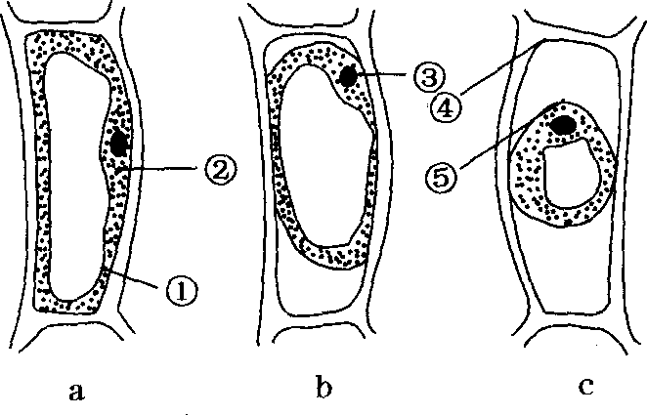
(1)原生质层包括 几部分(填标号)，
可以看做一层 膜。
(2)若将细胞a置于质量浓度为0.3 g／mL的蔗
糖溶液中，一段时间后再放入清水中，则细胞
的变化是 ( )
A.a→b→c→b→a B. a→b→a→c
C.a→b→c D.a→c→b→a
(3)若将细胞置于质量浓度为O.5 g／mL的蔗糖溶液中，一段时间后再放人清水中，则细胞的变化是 ( )
A．a→b→c→b→a B.a→b→a→c C.a→b→c D.a→c→b→a
(4)若将细胞a置于1 mol／L的KNO₃溶液中，则细胞变化为上述答案中的A，在此过程中

物质进出细胞的方式是 ( )
A.自由扩散 B.协助扩散 C.主动运输 D.交换吸附
(5)图c所处的生理状态是 。
(6)图中各细胞细胞液的浓度依次是 ＞ ＞ 。
(7)若图中a，b，c是处于三种不同浓度溶液的三个洋葱鳞片叶表皮细胞，那么它们的外界溶液浓度依次为 ＞ ＞ 。
(8)若图中a，b，c是处于同一溶液的三种成熟植物细胞，那么它们的细胞液的浓度依次为
＞ ＞ 。
25．下面是用新鲜的洋葱表皮进行的一些实验结果，请据表分析回答下面的问题。
组 别 | 处 理 | 结 果
 | ①材料置到质量分数为30％蔗糖溶液中 | ①发生质壁分离
A | ②然后将材料移到蒸馏水中 | ②质壁分离复原
 | ③材料置于质量分数为60％蔗糖溶液中 | ③迅速发生质壁分离
B | ④然后移到蒸馏水中 | ④质壁分离不能复原
C | ⑤材料置于质量分数为7％的尿素溶液中 | ⑤开始发生质壁分离，然后渐渐复原
D | ⑥材料放入100⁰C开水中3min取出，重复  A组实验 | ⑥未发生质壁分离
(1)洋葱表皮细胞在A、B、C三组实验中均发生质壁分离现象，其结构基础是
。
(2)A组实验可以说明 。
(3)C组实验结果产生的原因是 。
(4)D组实验结果的原因是 。
26．右图是动物细胞亚显微结构模式图，据图回答。
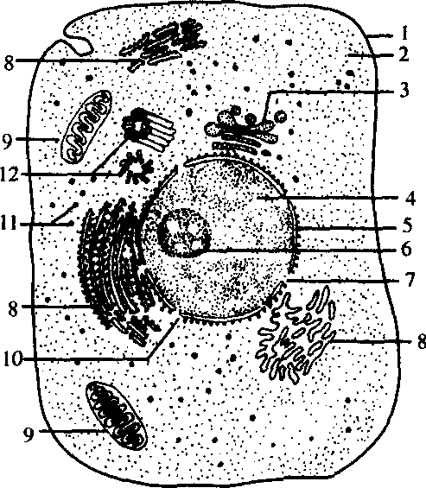
(1)此细胞外侧钠离子浓度高于细胞内，则钠离子出细胞时需要[1]上的 协助，通过 运输来完成。此时需要的ATP主要在[ ] 产生的。
(2)此细胞中酶的合成过程发生在[ ] 上。某些酶的分泌
要通过[ ] 产生小泡来完成。
27. 给你根系完好的水稻、番茄幼苗若干，新配制了含Ca²⁺、Mg²⁺、Si⁴⁺等各种矿质元素的完全培养液，烧杯等必要的用具，现有一个探究物质跨膜运输特点的实验，请完善下列实验：
第一步：取两个容量相同的烧杯，分别加入 并将健壮的水稻幼苗和番茄幼苗分别培养在两烧杯中，作好标记。
第二步：培养2d后，取出幼苗，分别测量
。

第三步：分析结果：①
；
②
。

作业与练习：《导与练》 作业手册

